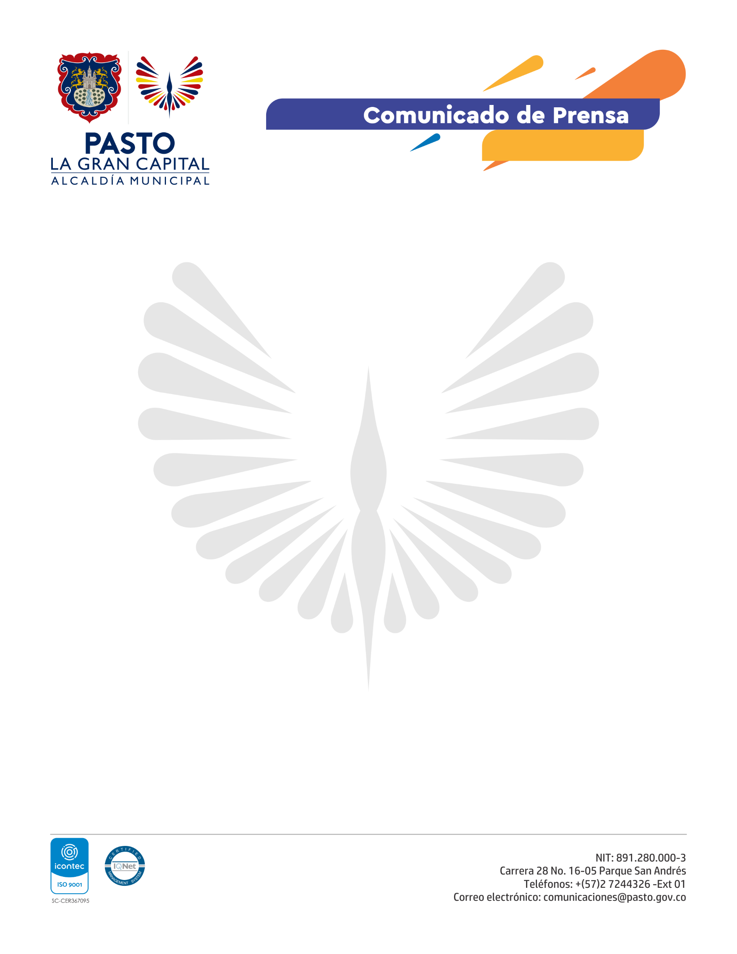

No. 001

Pasto, 1 de marzo de 2021.
La Alcaldía de Pasto a través de la
Secretaría de Bienestar Social informa que:

Debido a denuncias recibidas por la ciudadanía sobre la suplantación a funcionarios del Departamento para la Prosperidad Social de presuntos estafadores que solicitan dinero para inscripciones en programas sociales, es importante conocer el método en que vienen operando y a la vez, prevenir sobre este nuevo hecho delictivo:

- A través de diferentes contactos de celular, los presuntos estafadores localizan mediante llamada a los ciudadanos y entregan información errónea sobre los programas: Familias en Acción, Jóvenes en Acción e Ingreso Solidario.

- Se presentan como funcionarios del Departamento para la Prosperidad Social y de la Alcaldía Mayor de Bogotá, anuncian a la persona un beneficio del programa Ingreso Solidario por un monto de $1.760.000 y solicitan la consignación del 10% de este monto, supuestamente para abrir una cuenta a nombre del beneficiario, en la que se realizará la consignación del beneficio.

Frente a esta situación, la Secretaría de Bienestar Social de la Alcaldía de Pasto advierte que este tipo de actuación a través de llamadas no corresponde a los procedimientos establecidos por el municipio, ni al Departamento de Prosperidad Social. Así mismo, aclara que:

- En el momento no se adelantan inscripciones para los programas: Familias en Acción, Jóvenes en Acción e Ingreso solidario.

- Estas actuaciones ilegales fueron puestas en conocimiento ante las respectivas autoridades con los números de teléfono y nombres de los presuntos estafadores, para determinar y esclarecer este hecho que afecta a la ciudadanía.

Desde la Secretaría, se solicita hacer caso omiso a información que no sea difundida a través de las plataformas o medios de comunicación oficiales de la Alcaldía de Pasto y denunciar cualquier acto sospechoso de estafa.

